Определение и разделение смеси полярных пестицидов различных классов в поверхностных водах методом высокоэффективной жидкостной хроматографии
Ефремова Анна Александровна
Студентка 5 курса
Владимирский государственный университет
Факультет химии и экологии, Владимир, Россия
E-mail: efa-3@mail.ru
В сельском хозяйстве широко используются смеси различных пестицидов, так как они дают возможность снизить затраты на обработку и получить максимальный экономический эффект. Использование пестицидов приводит к загрязнению почвы, грунтовых и поверхностных вод.
Для определения карбаматов, мочевин, гербицидов на основе феноксиуксусных кислот, триазинов и их метаболитов, бензимидозолов наиболее успешно применяется метод ВЭЖХ. Наибольшее распространение получили методики разделения пестицидов на обращенных фазах с применением колонок с привитой неполярной фазой и полярного элюента. Рассматриваются способы определения единичных пестицидов и не изучено взаимного влияния на разделение и определение пестицидов при их совместном применении (комбинированные пестициды).
В данной работе показана возможность применения метода ВЭЖХ для разделения пестицидов следующих классов: неоникотиноиды (1-3), пиретроиды (4-13), сим-триазины (14-17), производные мочевины (19-27), производные имидазола (28, 29), триазолы (30-37) и карбаматы (40-42) с целью определения их при совместном присутствии в поверхностных водах (рис.).
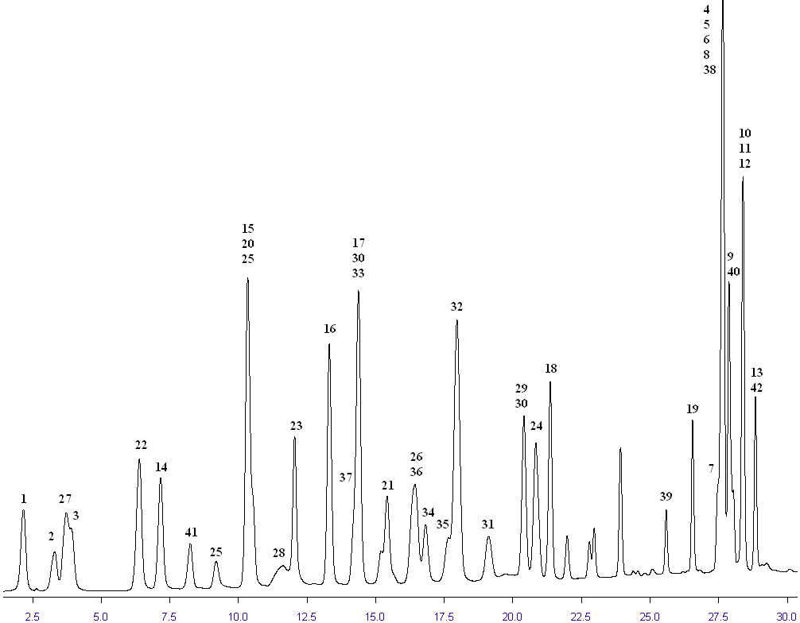
Рис. Хроматограмма смеси пестицидов

1 |  | Тиаметоксам
2 |  | Имидаклоприд
3 |  | Ацетамиприд
4 |  | Циперметрин
5 |  | Альфа-циперметрин
6 |  | Бетта-циперметрин
7 |  | Бетта-цифлутрин
8 |  | Лямбда-цигалотрин
9 |  | Дельтаметрин
10 |  | Перметрин
11 |  | Флувалинат
12 | Клопиралид
13 | Бифентрин
14 | Симазин
15 | Атразин
16 | Пропазин
17 | Тербутилазин
18 | Винклозалин
19 | Луфенурон
20 | Хлортолурон
21 | Линурон
22 | Метоксурон
23 | Диурон
24 | Дифлубензурон
25 | Флуометурон
26 | Хлорбромурон
27 | Хлоридазон
28 | Имазалил
29 | Прохлораз
30 | Диниконазол
31 | Пропиконазол
32 | Тебуконазол
33 | Тритиконазол
34 |  | Эпоксиконазол
35 |  | Пенконазол
36 |  | Триадимефон
37 |  | Ципроконазол
38 |  | Эсфенвалерат
39 |  | Хлорпирифос
40 |  | Карбосульфан
41 |  | Карбофуран
42 |  | Феноксикарб

В работе использовали жидкостной хроматограф с диодноматричным детектором «Flexar DAD» («Perkin-Elmer», США), колонку XTerra™ RP18 3,9 × 150 мм. Состав подвижной фазы - вода:ацетонитрил, градиентное элюирование от 20% до 80% ацетонитрила. Скорость потока 1,2 мл/мин, детектируемая длина волны 220 нм.
Разработаны методики определения комбинированных пестицидов в поверхностных водах.

